**Муниципальное бюджетное дошкольное**

**образовательное учреждение «Детский сад «Лёвушка»**

**Рекомендации родителям детей второй младшей группы**

**«Муравьишки»**

(начальный этап экологического воспитания дошкольников)

Воспитатель **Андреева Юлия Викторовна**

первая квалификационная категория

р.п.Кольцово 2018г.

**Рекомендации родителям**

Может быть старшее поколение, да и мы среднее, ещё помним из далекого детства свои ассоциации, связанные с соприкосновением с природой.

Мы бегали босиком по росистой траве, собирали цветы, ели с кустов все, что съедобно, радовались снегу и солнцу. Кому не довелось испытать щемящее чувство тоски и счастья, услышав перекличку лебедей.

А пробовали ли вы лежать на душистом лугу, раскинув руки и смотреть в темно-синее небо? При этом охватывает такое чувство невыразимого покоя и единения с этим небом. В такие минуты человек может сказать: «Остановитесь, вот оно настоящее счастье». Но редко выпадают такие мгновения на нашу долю. Где же оно настоящее счастье? «Где потерянный рай?». Ещё мудрецы предупреждали: «Остановитесь, посмотрите вокруг, что же вы творите?». Люди сами себя осиротили, навсегда порвав с живым и прекрасным миром природы.

А наши бедные дети? Каких не востребованных богатств, сокровищ они лишены. Сейчас, даже в самых отдаленных уголках планеты, люди не могут наслаждаться первозданной красотой природы. Каждый человек теряет связь гармонии с окружающим миром. Как это ни печально, но происходит это в детстве, в самую чувствительную пору жизни. Малыш взял в руки перо, чтобы его хорошо изучить, и тут же слышит резкий окрик «Брось эту грязь сейчас же». Он присел возле лужи, чтобы рассмотреть интересных жучков, которые там плавают, и тут же следует панический возглас «Отойди, а то простудишься». И вот на глазах ребенка надеты шоры. Он видит перед собой лишь асфальтированную дорожку.

Что же делать? Как довести до детей все прекрасное, что окружает нас и как убедить родителей, что дети должны все увидеть, потрогать. Поэтому я поставила перед собой задачу: используя разнообразные методы и приемы, формы, опираясь на устное народное творчество, довести до сознания детей, что все то, что окружает нас: лес, поля, земля, любое явление все для блага человека. И на первый план поставила нравственные и познавательные задачи «Либо мы посеем злак, либо мы взрастим бурьян». Это стало моим девизом.

Красота родной природы раскрывает и красоту человеческого труда, рождает желание сделать свой край краше. Любовь к природе, прежде всего, определяется действенным и бережным отношением к ней.

Игры на берегу реки, в сквере, сбор грибов, ягод, цветов, уход за растениями и животными дают детям много переживаний, появляется интерес к природе, расширяется кругозор детей.

С древних времен люди наблюдают природу и накапливают знания о ней. Особенно глубоко человек проник в тайны природы сейчас. Но и в эпоху спутников и космических полетов нам по-прежнему дорога Земля, тот ее уголок, где мы родились и живем. Это могут быть тенистые леса с ягодами и грибами, луга с высокими цветущими травами, тихие заводи рек, широкая степь с яркими тюльпанами, заснеженная тундра, высокие горы с белоснежными вершинами, скалистые берега морей. Долг живущих на Земле - сохранить всю эту красоту и богатство.

Природа нашей страны многообразна. По количеству лесов наша страна занимает первое место в мире. Природа очень целебна. Она играет большую роль в оздоровлении человека: зеленые растения поглощают углекислый газ и выделяют в него кислород. Наука и опыт показали, что для того, чтобы охранять g природу от истощения ее ресурсов, надо помнить - все в природе взаимосвязано: изменение одного часто губительно сказывается на состоянии другого. Например, уничтожение лесов ведет за собой обмеление рек, иссушение почвы, ветры, не встречающие на своем пути препятствий, усиливаются, приобретают характер «сильных бурь», которые вырывают плодородный слой почвы, ливневые, таловые воды, не задерживаемые лесами.

Учитывая большое хозяйственное, оздоровительное, эстетическое значение растений, охране подлежат леса, травы, которые служат кормом для животных, лекарственным или техническим сырьем. Особенное внимание уделяется сбережению и восстановлению лесов. В полезащитных полосах, а также по берегам рек и озер запрещено вырубать леса. Следует соблюдать правила пожарной безопасности. В лесах проводится большая работа по расселению муравьев - санитаров леса, так как они уничтожают губителей леса - гусениц.

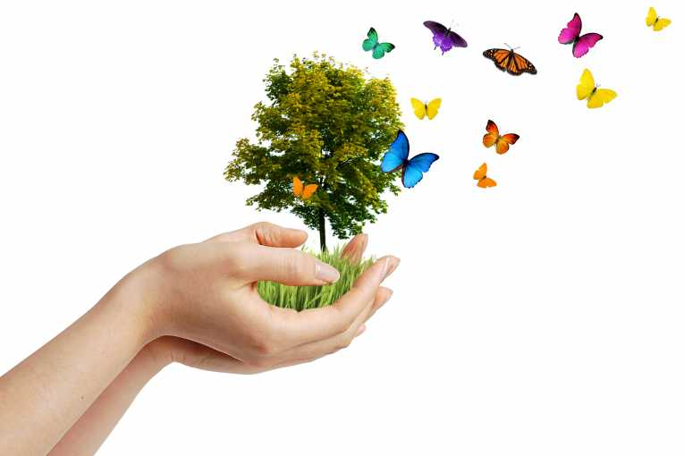***ТОВАРИЩИ РОДИТЕЛИ, БЫВАЯ В ЛЕСУ С ДЕТЬМИ, СТАРАЙТЕСЬ ОБЪЯСНИТЬ ДЕТЯМ ПРАВИЛА ПОВЕДЕНИЯ В ПРИРОДЕ.***

***ВАЖНО, ЧТОБЫ ПРАВИЛА ПОВЕДЕНИЯ ВОСПРИНИМАЛИСЬ ДЕТЬМИ ОСОЗНАННО. ЭТО ПОМОЖЕТ ВОСПИТАТЬ У ДЕТЕЙЧУТКОЕ ДОБРОЕ ОТНОШЕНИЕ К ПРИРОДЕ. БЕЗ ВАШЕГО УЧАСТИЯ, ТОВАРИЩИ РОДИТЕЛИ, НЕВОЗМОЖНО ЗАЛОЖИТЬ ФУНДАМЕНТ ЭКОЛОГИЧЕСКОЙ КУЛЬТУРЫ.***